SecAgent
具备自主决策能力的通用网络安全智能体
开发文档（代码审查完善版）

赛题编号 | XH-202609
项目仓库 | github.com/DrNbnonono/mypi
参赛分支 | feat/secagent-security-kernel
代码审查基线 | b9a3fd9a7a0811dc2de3fd5f7042b402090aafdc
SecAgent 包版本 | 0.84.2
文档版本 | V2.0（开发审查完善版）
编制日期 | 2026年9月2日
团队/学校 | 【提交前填写】

文档结构
章节 | 主题 | 开发者应解决的问题
1 | 开发基线与工程原则 | 明确版本、边界、不可破坏的安全不变量
2 | 开发环境与依赖隔离 | Node/npm/WSL/runtime packages
3 | Monorepo 构建与包边界 | 构建顺序、exports、依赖方向
4 | 目录与代码所有权 | 各模块职责与禁止重复实现
5 | Profile 生命周期与宿主接入 | createAgentProfile / Runtime / Extensions
6 | Runtime 命令与状态投影 | snapshot / command / subscribe
7 | 事件溯源状态模型 | SecurityState v5、事件、恢复与迁移
8 | 任务输入与资产安全 | Intake、archive、格式限制
9 | 自主候选与确定性输入 | Candidate Generator、Action Input Builder
10 | Planner / Replanner / Observer / Budget | 评分、停滞、预算与终止
11 | Gateway 与策略执行边界 | Scope/Risk/Protected Paths/Approval
12 | 工具 Catalog / Registry / Adapter | 当前可执行面与扩展规范
13 | MCP 集成开发 | 策略分类、目标提取、自治边界
14 | 专业 Agent 与子会话 | 控制面、预算、blocked child tools
15 | Evidence / Verifier / Report | 证据图、finding gate、脱敏报告
16 | 诊断与就绪度 | /sec-doctor、ready/autonomousReady/demoReady
17 | CLI / Web 开发 | agentMode、Profile API、SSE
18 | 测试与调试 | 单元/集成/场景/real-tool smoke
19 | 新增能力的标准流程 | 工具、场景、Agent、事件、Web 字段
20 | 版本发布与代码审查 | clean build、提交门、材料同步
21 | 当前代码缺口与技术债 | IPv6、7z、adapter覆盖、MCP autonomy 等
附录 | 接口与源码索引 | 关键类型、命令、路径与核对清单

【开发注意】开发文档与方案设计文档的区别：方案文档回答“为什么这样设计、系统能做什么”；开发文档回答“代码在哪里、生命周期如何、改动哪些文件、必须补哪些测试、哪些边界绝不能绕过”。

1. 开发基线与工程原则

1.1 审查基线
项目 | 当前基线 | 开发含义
分支 | feat/secagent-security-kernel | 所有本文代码位置均以该分支为准
HEAD | b9a3fd9a7a0811dc2de3fd5f7042b402090aafdc | 发布材料、容器与测试日志应记录同一 SHA
SecAgent package | @earendil-works/pi-secagent 0.84.2 | package 只导出根入口和 ./profile
Node.js | >= 22.19.0 | 根仓库和 web-ui 同样声明此下限
TypeScript | 5.9.3；构建使用 tsgo | 新增代码必须通过仓库 tsgo/tsconfig 与 import 检查

SecAgent 是 Pi monorepo 中的正式 workspace package。其安全实现唯一源目录是 packages/secagent/，项目级 .pi 文件仅允许承担部署、开发和覆盖配置，不应复制安全内核、专家 Agent 或工具适配器。

1.2 不可破坏的工程不变量
- Coding 是默认 Profile；Sec 能力必须显式选择。旧 Coding Session 不应因为安装 SecAgent 而获得安全工具或安全资源。
- 一个 Session 的 agentMode 固定。模式切换的正确语义是创建同 cwd 的新 Session，而不是修改旧 Session 历史。
- CLI 与 Web 必须共用同一个 Profile Runtime。任何新 UI 都不得自行解析 secagent:event 或维护第二份 SecurityState。
- 安全执行必须绑定已记录 Decision。模型生成的自由文本不能直接越过 SecurityExecutionGateway 变成外部命令。
- 自主候选必须同时存在 audited adapter 与 deterministic action input builder；缺任一项就不进入 AutonomousSearchLoop。
- 工具输出只是 observation。漏洞/结论必须经过 Evidence Graph、Verification 和 finding gate，不能由模型文字直接“确认”。
- 新任务会重置任务级 scope、证据、决策、预算使用和 autonomousAuthorization；隔离状态可保留，但 autonomous 策略会回到 strict。
- protected credential paths、OS/container 隔离、审计和预算不应被 autonomous 模式关闭。
- 专业子 Agent 不能扩大 scope、授权或预算，并且不拥有网络/副作用执行权；真正执行权留在父 SecAgent。
- 运行依赖不能在 Session 启动时自动 npm install；缺失依赖必须以诊断方式暴露。

1.3 “已登记”和“可执行”必须分开表述
当前 Tool Catalog 的覆盖面明显大于实际 audited adapter 覆盖面。例如 masscan、gobuster、nikto、sqlmap、hydra、ssh、scp、nc、msfconsole、radare2 等已经具有元数据，但 getSecurityToolAdapter() 并未为它们创建执行适配器。开发、报告和答辩中应采用下表术语。
状态 | 判断依据 | 可否写成“已自主执行”
Catalog 已登记 | catalog.ts 存在 SecurityToolMetadata | 否；只是风险/能力/agent 元数据
Registry 可解析 | getSecurityToolMetadata/resolveToolCall 可识别 | 否；仍可能没有执行适配器
Audited Adapter 已实现 | getSecurityToolAdapter 返回 SecurityToolAdapter | 可写“可经 Gateway 执行”，但未必进入 Autonomous
Autonomous 候选已接入 | candidate-generator + action-input 都支持 | 可写“可进入自主闭环”
Real-tool 已验收 | 受控 loopback/container 使用真实二进制通过 | 才可写“比赛环境已实测通过”

2. 开发环境与依赖隔离

2.1 基础环境
组件 | 要求/当前版本 | 说明
Node.js | 22.19.0+ | 根仓库、SecAgent、Web UI 均以此为最低版本
npm | 与 package-lock 一致 | 根依赖安装与 workspace 命令
Git | 常规版本控制 | 建议提交前记录 HEAD 与工作区状态
Linux / WSL2 | 推荐 | WSL 下仓库与 node_modules 建议位于 Linux ext4
Docker / Compose | 按需 | 真实工具 smoke、比赛镜像、隔离 fixture 时使用

node --version
npm --version
git --version
# 仓库根目录
npm install --ignore-scripts
npm run check

2.2 Sec-only 运行包必须隔离安装
Sec Profile 依赖四个固定版本的通用 Pi 运行扩展。代码通过 PI_SECAGENT_RUNTIME_DIR 查找额外 npm prefix，并读取 package.json 校验实际版本；不把它们加入根 workspace 的依赖求解。
SECAGENT_RUNTIME_DIR="$HOME/.pi/secagent-runtime"
npm init --yes --prefix "$SECAGENT_RUNTIME_DIR" >/dev/null
npm install --ignore-scripts --prefix "$SECAGENT_RUNTIME_DIR" --save-exact \
pi-sandbox@0.6.3 \
pi-mcp-adapter@2.23.0 \
pi-subagents@0.50.0 \
pi-trace-extension@0.1.14
export PI_SECAGENT_RUNTIME_DIR="$SECAGENT_RUNTIME_DIR"
包 | 固定版本 | 在 SecAgent 中的职责
pi-sandbox | 0.6.3 | OS / 文件 / 网络隔离能力
pi-mcp-adapter | 2.23.0 | MCP transport 与 discovery
pi-subagents | 0.50.0 | 有界专业子会话
pi-trace-extension | 0.1.14 | 通用执行轨迹

2.3 WSL 文件系统建议
Next.js、TypeScript 和 npm 会进行大量小文件访问。仓库位于 /mnt/c、/mnt/d、/mnt/e 时，Windows 挂载层会显著放大 I/O 延迟。Web 启动器虽然会把 .next 和开发 Webpack cache 移到 /tmp，但源码和 node_modules 的 I/O 仍然存在，因此长时间调试和录制演示仍建议使用 ~/src/mypi 一类 ext4 路径。

3. Monorepo 构建链与包边界

3.1 根构建顺序
根 package.json 对构建顺序做了显式串行约束。SecAgent 位于 server 之后、coding-agent 之前。开发者不能简单把 SecAgent 当作与 Coding Agent 无关的叶子包；其公开类型必须先可用，Coding Agent 才能构建 Profile host。
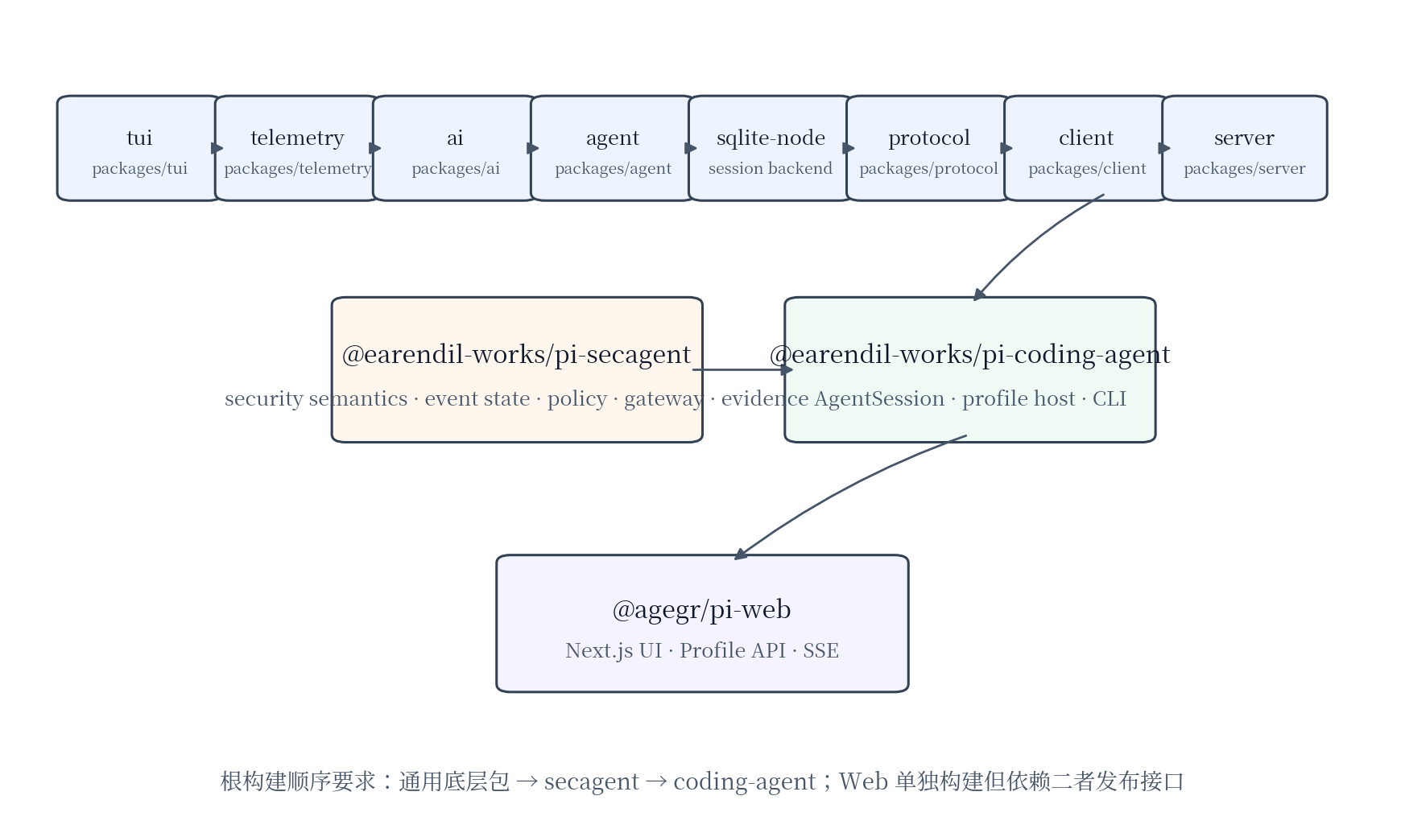
图 1 工作区依赖、构建顺序与 SecAgent 包边界
npm run build
# 实际顺序：
# tui → telemetry → ai → agent → session-backends/sqlite-node
# → protocol → client → server → secagent → coding-agent

3.2 SecAgent package 的发布边界
package.json 字段 | 当前定义 | 开发影响
name | @earendil-works/pi-secagent | 正式 workspace package
main/types | ./dist/index.js / ./dist/index.d.ts | 发布产物必须包含 dist
exports | "." 与 "./profile" | 新公共 API 若需子路径必须同步 exports
files | dist / agents / templates / docs / README / CHANGELOG | fixtures/test/src 不直接发布
build | tsgo -p tsconfig.build.json && cp agents templates dist/ | Agent 定义与模板随 dist 发布
dependencies | @earendil-works/pi-ai + typebox | 避免反向依赖 coding-agent 形成环

3.3 推荐构建命令
npm run check
npm run build --workspace=@earendil-works/pi-secagent
npm run build --workspace=@earendil-works/pi-coding-agent
npm run build --workspace=@agegr/pi-web

4. 目录结构与代码所有权
packages/secagent/
├── agents/ # 六个专业 Agent Markdown 定义
├── docs/ # 架构、开发、交付、比赛文档
├── fixtures/ # 受控样本 / fixture
├── templates/ # Docker/Compose、sandbox、MCP 等模板
├── src/
│ ├── agents/ # 专家控制面
│ ├── core/ # state / scope / policy / planner / observer / verifier / budget
│ ├── ctf/ # CTF capability profile
│ ├── intake/ # task intake / archive 安全
│ ├── integrations/ # MCP 与 subagent policy bridge
│ ├── report/ # Markdown/JSON 报告
│ ├── scenarios/ # controlled benchmark / harness
│ └── tools/ # catalog / registry / adapters / gateway
└── test/ # 确定性回归与受控场景测试
目录/文件 | 唯一职责 | 不应放入的逻辑
src/core | 安全状态与决策语义 | 外部工具 argv 拼接、Web UI
src/tools | 工具元数据、adapter、gateway | 任务场景硬编码、前端状态
src/integrations | MCP/subagent 边界转换 | 复制通用 Agent loop
src/scenarios | 基准 invariants 与受控 harness | 生产授权逻辑
agents/ | 专业 Agent 角色定义 | 安全内核实现
templates/ | 部署默认模板 | 运行时动态状态
web-ui | 展示与 Profile API 客户端 | 复制 scope/policy/gateway

4.1 Extension 文件的组织方式
SecAgent 不把所有工具注册塞进一个超大 extension。createSecAgentProfile() 当前组合九类 extension：scope guard、核心工具、候选、competition、autonomous、static analysis、web analysis、delegation、benchmark。新增能力优先放入语义清晰的 extension，并保持 Runtime 先创建、extension 后创建的生命周期约束。

5. Profile 生命周期与宿主接入

5.1 Coding/Sec 的宿主边界
packages/coding-agent/src/core/agent-profile.ts 定义通用 AgentProfileDefinition。Coding 只注册模式切换命令；Sec 则由 createSecAgentProfile() 提供 Runtime、资源路径和扩展。assertAgentModeCompatible() 会拒绝以不同模式恢复已有 Session。
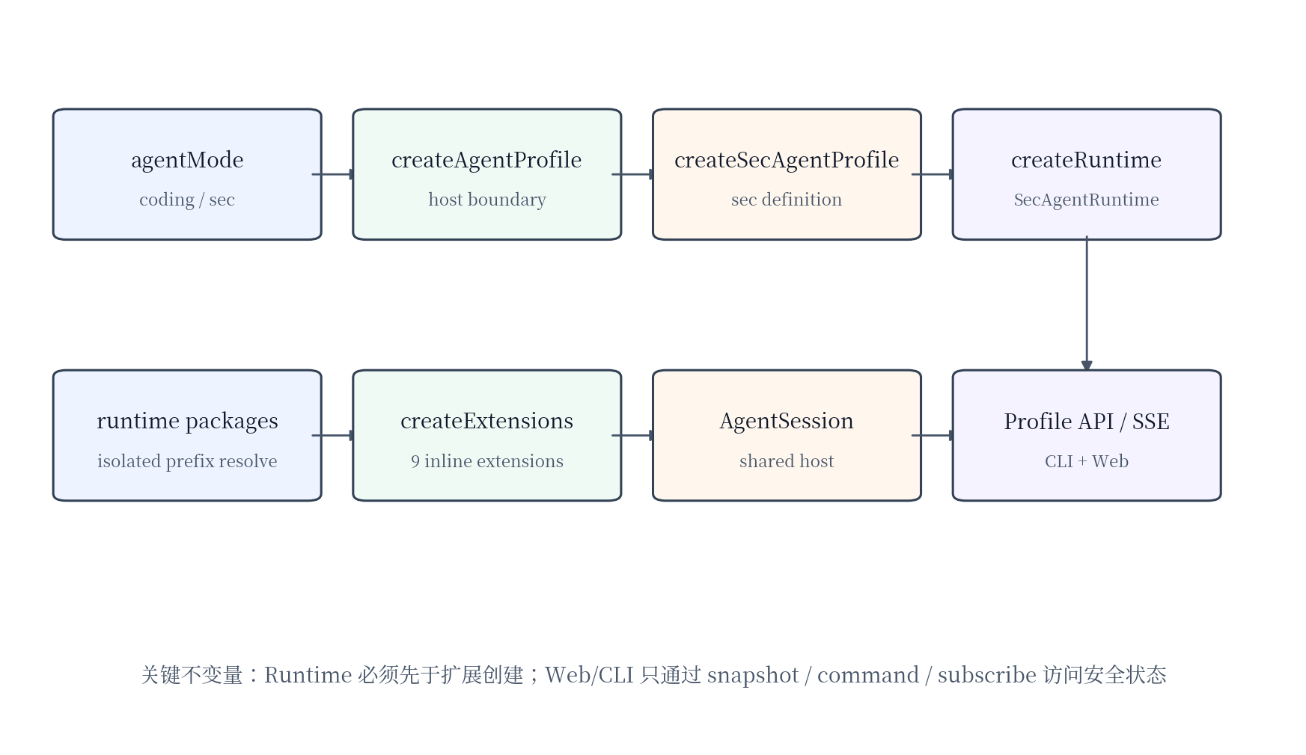
图 2 从 agentMode 到 Runtime、资源包与扩展加载的 Profile 生命周期

5.2 createSecAgentProfile() 的执行顺序
- 解析 runtimePackageSources；默认来自 SECAGENT_RUNTIME_PACKAGE_SOURCES。
- 通过 PI_SECAGENT_RUNTIME_DIR 或当前 Node resolution scope 查找运行包根目录，并作为 extension resource path。
- 宿主调用 createRuntime({cwd, sessionManager}) 创建 SecAgentRuntime。
- 随后调用 createExtensions()，若 Runtime 尚未建立则直接报错。
- 扩展捕获同一个 Runtime 实例，因此 CLI、工具调用和 Web Profile API 最终落在同一状态机。

5.3 Runtime 公开契约
interface AgentProfileRuntime {
snapshot(): unknown;
command(command: unknown): unknown | Promise<unknown>;
subscribe(listener: (snapshot: unknown) => void): () => void;
}
【开发注意】任何新增宿主功能优先扩展 Profile command 或 snapshot 字段，而不是让 Web/CLI 去读自定义 Session entry。这样才能维持恢复、分支和审计的一致性。

6. SecAgentRuntime：命令、快照与统一状态桥

6.1 当前 Runtime Command
命令 | 主要作用 | 状态影响
set_scope | 替换 SecurityScope | append scope_set
set_isolation | 更新隔离状态 | append isolation_changed；变化时清空 autonomousAuthorization
authorize_autonomous | 写入一次性授权 | append autonomous_authorized
set_policy | 切换 strict/competition/autonomous | autonomous 前调用 canEnableAutonomous
append_event | 写入任意受支持 SecurityEvent | 经过 redactSecurityValue 后持久化
run_diagnostics | 执行统一诊断 | 更新 Runtime 内 diagnostics snapshot
build_report | 输出 Markdown/JSON | 从 state + audit 重建，默认脱敏

6.2 Snapshot 是 Web/CLI 的单一读取模型
SecAgentProfileSnapshot 除完整 state 和 audit 外，还投影 replanRequired、replanDecisionId、replanReason、autonomousReady、autonomousBlockReason 与 diagnostics。开发新 UI 时应优先复用这些派生字段，避免前端重复实现 Planner 或 policy 规则。

6.3 订阅与重载
appendEvent、appendAudit、runDiagnostics 和 reload 都会 emit 新 snapshot。subscribe(listener) 返回取消订阅函数。恢复 Session 时 Runtime 构造函数直接 replaySecurityState(store)，因此“重启后恢复”依赖 Session custom entries，而不是内存缓存。

7. 事件溯源状态模型与演进规则

7.1 SecurityState v5 的初始化语义
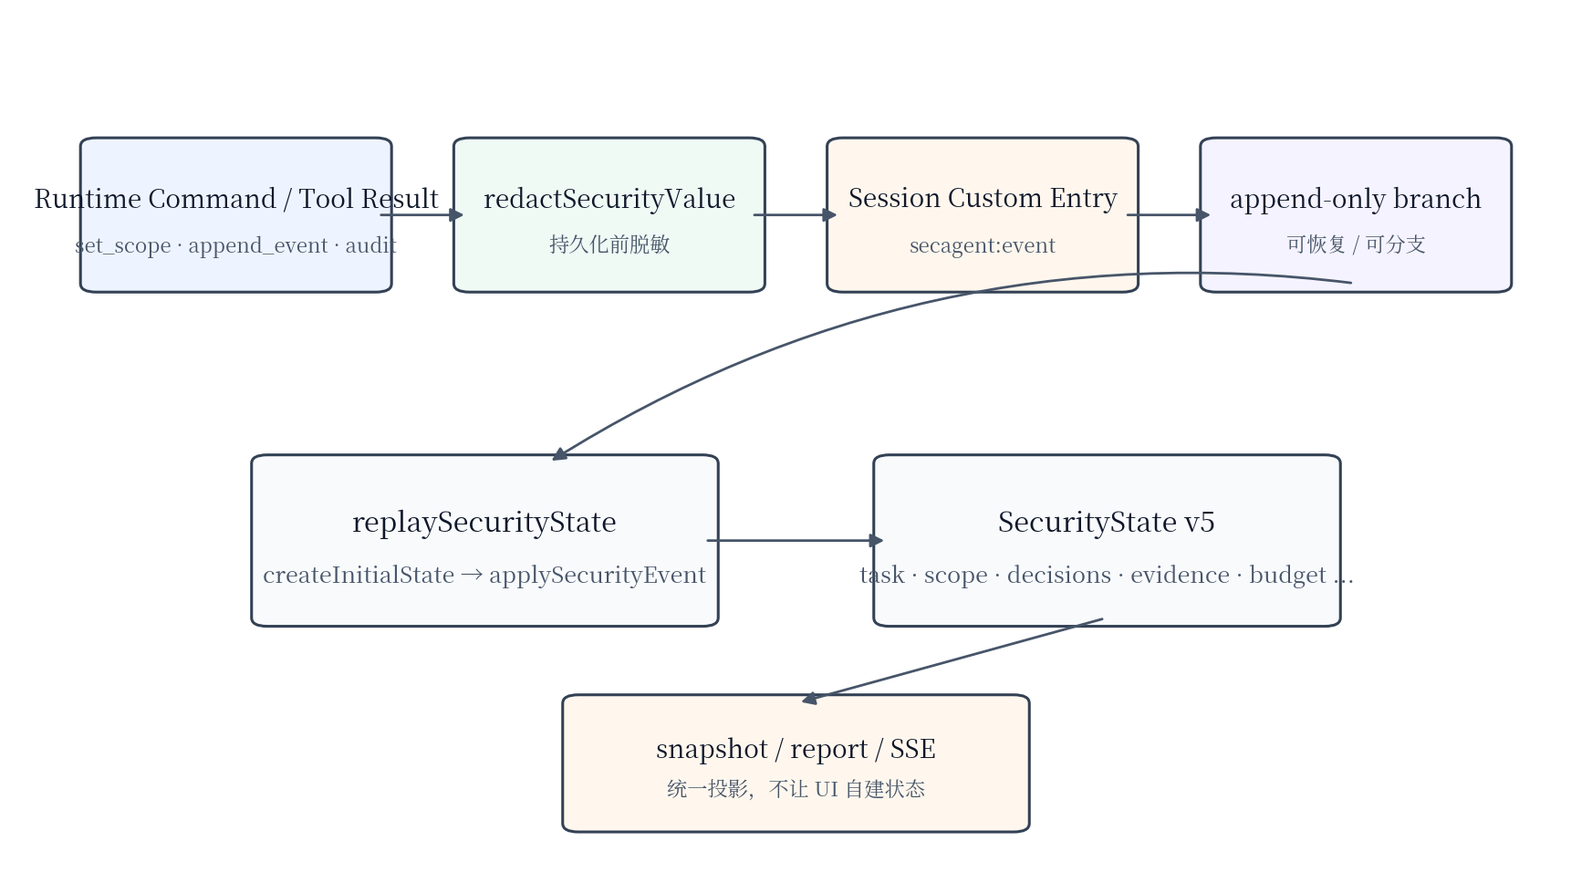
图 3 SecurityEvent 的持久化、回放与统一状态投影
字段组 | 初始值/默认值 | 说明
stage | understanding | 任务状态机起点
policyMode | strict | 默认不自动放行 P2/P3
isolation | unverified | autonomous 不可启用
scope | 空 targets | 网络动作无法通过 scope
evidenceGraph | 空 edges/hypotheses/verifications | 结论必须后续建立证据关系
budget | 40 decisions / 120 tool calls / 12 replans | 可配置 deadlineAt
version | 5 | 当前 state schema 版本

7.2 task_started 的重置行为
task_started 不是简单覆盖 goal，而是以 createInitialSecurityState() 创建新任务状态：scope、evidence、decisions、replans、delegations、budget usage、CTF profile 和 autonomousAuthorization 均回到新任务初始值；隔离状态保留；若旧 policyMode 是 autonomous，则新任务自动回 strict，否则保留 strict/competition。

7.3 当前事件族
类别 | 事件
任务/阶段 | task_started、stage_changed
策略/隔离 | policy_changed、isolation_changed、autonomous_authorized、scope_set
证据/假设 | evidence_added、evidence_linked、hypothesis_added/rejected/recorded/verified、finding_added
决策 | decision_recorded、decision_completed、replan_recorded、observer_signal
协同/预算 | delegation_recorded、budget_configured、budget_consumed、ctf_profiled

7.4 新增状态字段/事件的开发清单
- 更新 core/types.ts 的 SecurityState / SecurityEvent；
- 更新 createInitialSecurityState() 默认值；
- 更新 cloneState() 的深拷贝逻辑，避免引用共享；
- 更新 applySecurityEvent()；
- 评估 task_started 是否应重置/保留该字段；
- 更新报告投影、Runtime snapshot、Web 类型；
- 增加 replay、branch/fork、旧 Session 兼容测试；
- 检查敏感字段是否需要 redactSecurityValue；
- 若事件结构可能变化，设计显式版本迁移或兼容解析。当前 replay 直接把 entry.data 断言为 SecurityEvent，因此破坏性 schema 变更风险较高。

8. 任务输入与资产安全开发

8.1 SecurityTaskSpec
字段 | 意义 | 开发注意
goal | 安全任务目标 | 不能为空；createSecurityTaskSpec 会 trim
scenario | penetration-test / incident-response / vulnerability-research / web-security / reverse-engineering / ctf | 默认 penetration-test
assets | text/image/json/yaml/csv/pdf/openapi/archive/unknown | 当前主要是分类、路径、MIME、hash、size
constraints | 运行约束 | 应传入 Planner/Agent envelope
successCriteria | 外部成功条件 | Termination 仍需要 verified completion evidence
declaredAuthorization | 用户声明授权 | 不等同于 scope_set
pendingConfirmations | 待确认项 | 始终提示网络前确认显式 scope

8.2 当前输入解析能力的真实边界
- JSON：会调用 JSON.parse，损坏 JSON 直接报错。
- OpenAPI/Swagger：通过内容特征识别，并检查 openapi 3.x / swagger 2.x 标记。
- YAML：当前只按扩展名分类，未看到通用 YAML parser 语法校验。
- PDF/图片：当前作为资产类型登记，未在 intake.ts 中实现专用语义解析器。
- 文件路径资产：读取内容计算 SHA-256 与 size；不存在路径直接报错。

8.3 压缩包安全限制
限制 | 默认值 | 实现
最大文件数 | 512 | list 阶段与 extract 后双重检查
最大总大小 | 256 MiB | extract 后遍历累计
单文件最大 | 64 MiB | extract 后 stat
最大嵌套深度 | 8 | entry path segment count
路径安全 | 拒绝 absolute / ../ / NUL | extract 前 normalize
符号链接 | 拒绝 | extract 后 lstat 检查

9. 自主候选生成与确定性动作输入

9.1 Candidate Generator 的准入条件
generateCandidateActions() 不是把 Catalog 中所有工具都交给模型。它使用固定 CandidateTemplate，并在生成时依次检查场景、CTF kind、实际 Adapter 是否存在、网络 scope、本地 artifact、成功历史、能力族失败次数以及默认输入构造是否成功。
准入条件 | 不满足时行为
scenario / ctfKind 匹配 | 模板不生成
getSecurityToolAdapter(tool) 存在 | 没有 audited adapter 则直接跳过
network template 存在 scope target | 无 scope 时 withheld
localArtifact template 有 path | 无本地路径资产则跳过
相同 candidate 未成功执行 | 成功动作不重复
同 capability 失败少于 2 次 | >=2 次后能力族耗尽
buildDefaultActionInput 成功 | 无法构造确定性输入则记录 candidate gap

9.2 当前 Autonomous 候选工具
工具 | capability | 主要场景 | 输入特点
nmap | network-enumeration | penetration-test | target, timing=3, serviceDetection=true
httpx | web-enumeration | Web/Pentest/Vuln/CTF-web | HTTP(S) target, redirects
curl | web-request-analysis | Web/Pentest/Vuln/CTF-web | GET + follow redirects
ffuf | web-enumeration | Web/Pentest/CTF-web | 必须有 in-workspace wordlist；threads=20 rate=50
nuclei | vulnerability-verification | Web/Vuln/Pentest/CTF-web | rate=25；medium/high/critical
file | artifact-triage | IR/Reverse/Vuln/CTF | path
strings | artifact-triage | IR/Reverse/Vuln/CTF | path + minLength=4
readelf | binary-triage | Reverse/Vuln/CTF pwn/reverse | action=security
objdump | reverse-analysis | Reverse/Vuln/CTF pwn/reverse | action=disassemble
binwalk | forensics-triage | IR/Reverse/CTF | 只扫描签名，不自动提取
exiftool | forensics-triage | IR/CTF | metadata path

9.3 AutonomousSearchLoop 的阶段推进
understanding → planning
planning → analysis (incident-response / reverse-engineering)
planning → recon (其他场景)
recon --任一 recon decision succeeded→ analysis
analysis --存在 active hypothesis→ verification
verification --Termination complete→ report
run() 默认最多 8 步，参数允许 1-50。若已有 pending decision，新的 autonomous step 会被阻断，避免并发创建两个未完成决策。
【开发注意】CTF crypto/unknown 当前不会自动生成任意计算型 adapter；代码明确返回 gap，建议通过有界 reasoning/MCP 能力补充，而不是回退任意 Shell。

10. Planner、Replanner、Observer 与 Budget

10.1 Planner 评分函数
Planner 对每个 Candidate 计算效用分数。开发时修改权重必须同步 benchmark，而不能只凭主观调参。当前公式如下：
score = 0.30*goalRelevance
+ 0.27*informationGain
+ 0.18*confidence
- 0.10*risk
- 0.05*cost
- 0.07*noveltyPenalty
- 0.03*budgetPenalty
项 | 实现含义
risk | 来自 planningRiskForTool；不能低于 Catalog baseRisk floor
noveltyPenalty | 最近 4 个 decision 内相同 capability 的 failed/contradicted 重复惩罚
budgetPenalty | budgetPressure × action.cost
重复失败排序 | 若最近相同 capability 至少失败 2 次，排序时强制把该能力族放后

10.2 Replan 触发器
Replanner 既接收决策失败，也接收 Observer 和 Verification 的结构化信号。当前 ReplanTrigger 包括 decision-failed、decision-contradicted、decision-stalled、repeated-failure、verification-contradicted、evidence-insufficient、budget-pressure、observer-drift。

10.3 Observer 阈值
信号 | 当前阈值 | 结果
stalled | 最近 5 个决策中 failed >= 3 | warning
repeated-failure | 同一 strategy/capability failed >= 2 | critical，要求不同能力族
drift | 最近决策 pending >= 3 | warning
context-pressure | budgetPressure >= 0.85 | warning，优先高置信完成路径
termination-risk | report 阶段仍有 insufficient verification | warning

10.4 Budget 默认值
资源 | 默认上限 | 消耗点
Decision | 40 | 记录 autonomous decision 时 +1
Tool call | 120 | Gateway 执行前通过预算检查，真正执行前 +1
Replan | 12 | 写入 replan_recorded 时 +1
Deadline | 可选 | 过期立即拒绝；<5min / <1min 提升 budget pressure

11. SecurityExecutionGateway 与策略执行边界

11.1 Gateway 是外部执行的强制汇合点
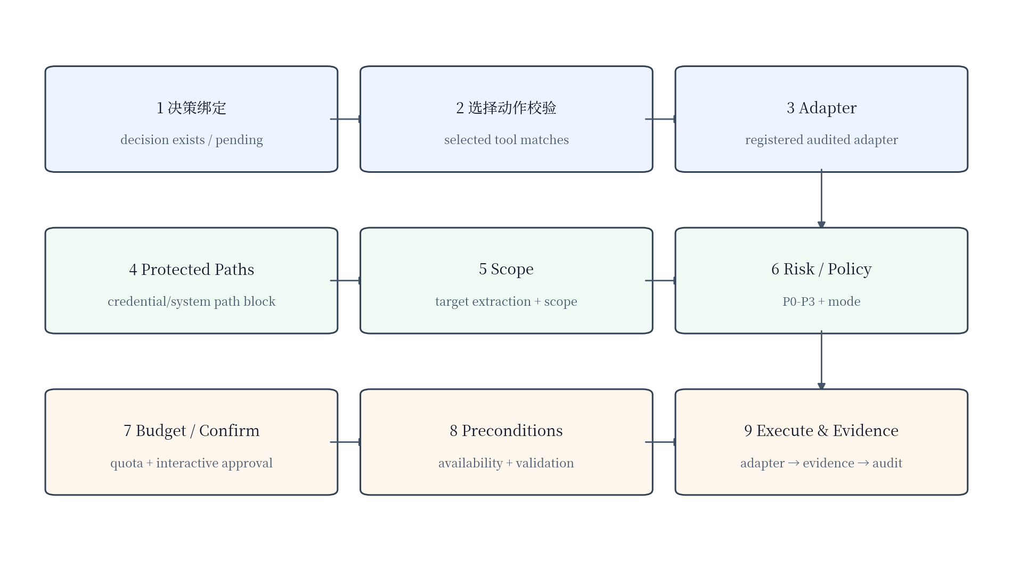
图 4 Gateway 的决策绑定、策略裁决、执行与证据记录流程
Gateway 首先从 Runtime snapshot 获取当前 state，根据 tool/input 评估 risk、scope、protected paths 和 policy；随后验证 decision 是否存在且仍 pending、selectedAction 与实际 tool 是否一致、Adapter 是否已注册，最后再处理 budget、人工确认、availability/preconditions、执行和证据追加。

11.2 Policy 模式
模式 | P0/P1 | P2 | P3 | scope 行为
strict | allow | confirm | confirm | 越界 block
competition | allow | allow | confirm | 越界 block
autonomous | allow | allow | allow | 隔离+一次授权后应用层越界记 warn；不关闭其他边界

11.3 Autonomous 前置条件
- isolation.status 不能是 unverified；
- 必须存在 autonomousAuthorization；
- authorization.isolationSource 必须与当前 isolation.source 一致；
- isolation source/status 改变后，state reducer 自动清空旧 authorization；
- set_policy(autonomous) 会再次调用 canEnableAutonomous，避免 UI 只改字段。

11.4 Protected paths
当前保护规则覆盖 ~/.ssh、~/.aws、~/.gnupg、gcloud、~/.kube/config、Docker config.json、~/.pi/auth.json、.netrc、.npmrc、/etc/shadow|gshadow|sudoers、/proc/*/(environ|mem)、/dev/mem 等。Gateway 在执行任何 Adapter 之前先检查输入中可能出现的路径。

11.5 Unknown tool 与 Bash
未知工具在 registry 中采用保守 P2 fallback。bash 会解析管道、&&、||、分号和换行中的 executable，并继承已知嵌套工具的最高 baseRisk；若存在未知 executable，至少 P2。policy.ts 还把递归删除、mkfs/wipefs、raw block write、shutdown/reboot、iptables -F、curl|sh 等模式提升为 P3。
【开发注意】虽然 Catalog 存在 bash 元数据，但 AutonomousSearchLoop 不会自动生成 bash candidate；这是“通用 Shell 可存在，但 autonomous 路径不把模型自由命令作为默认动作”的关键区分。

12. Tool Catalog、Registry 与 Adapter 开发规范

12.1 四层模型
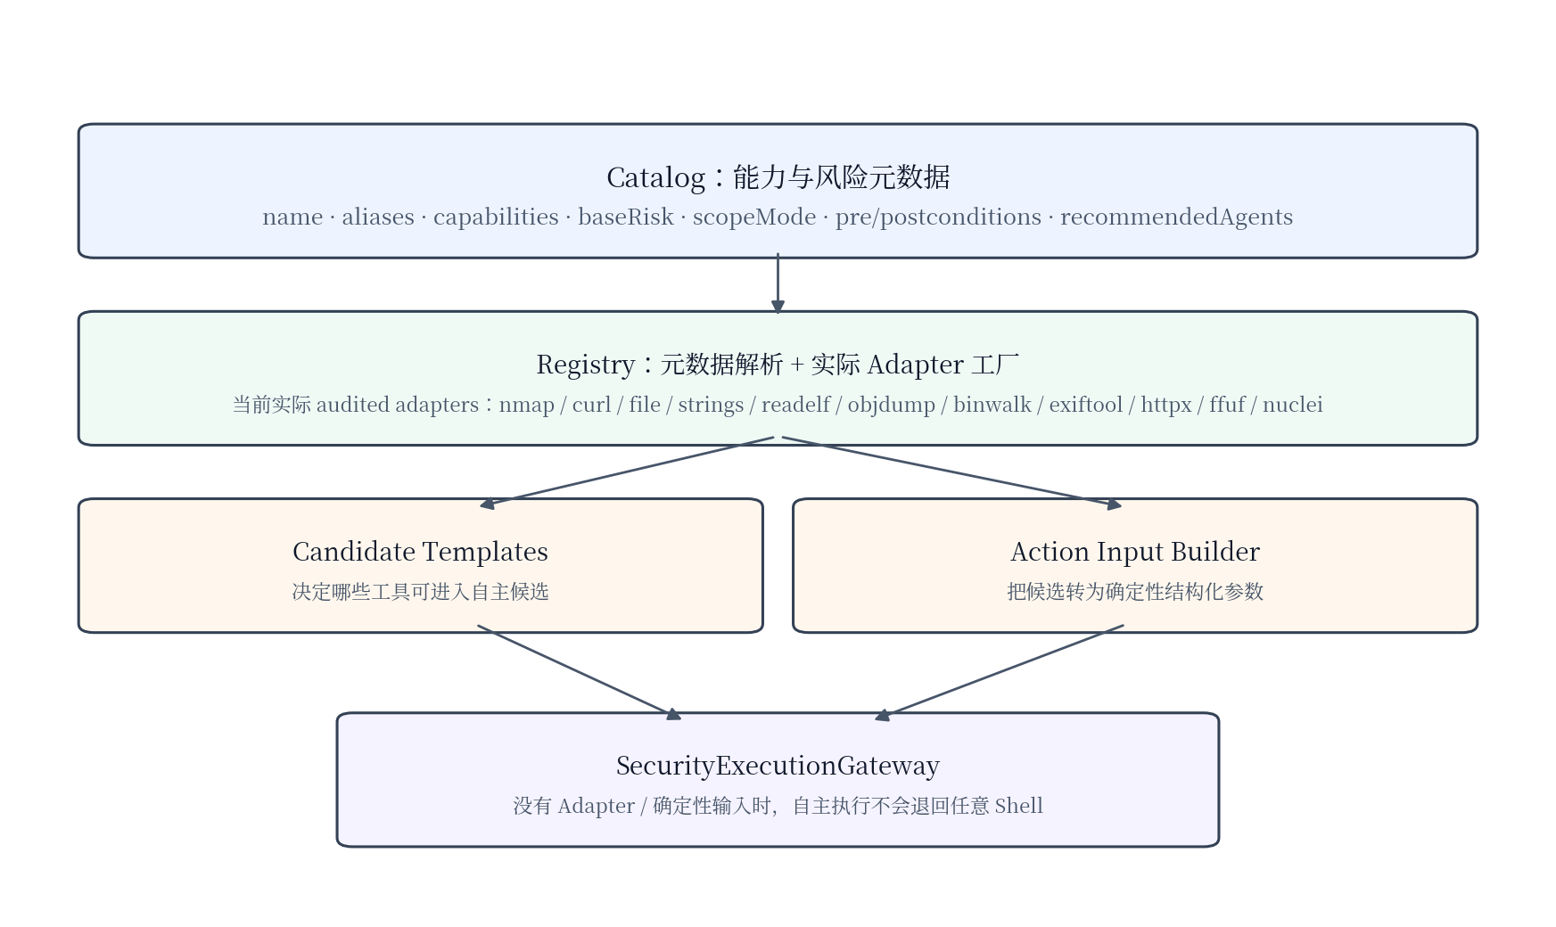
图 5 从 Catalog 元数据到 Autonomous 可执行能力的四层接入模型

12.2 SecurityToolAdapter 契约
interface SecurityToolAdapter {
metadata: SecurityToolMetadata;
extractTargets(input): string[];
checkAvailability(context): Promise<SecurityToolAvailability>;
checkPreconditions(input, context): Promise<string[]>;
execute(input, context): Promise<SecurityToolExecutionResult>;
}
Adapter 输出统一为 ok、output/diagnostic 和 evidence[]。每条 NormalizedSecurityEvidence 可携带 summary、source、confidence、kind、sha256 与 targetRefs。执行器只接收 command、args、cwd、AbortSignal 和 timeoutMs，便于 faux executor 与真实 executor 互换。

12.3 当前实际 audited adapters
registry.ts 当前明确工厂化 11 个 Adapter：nmap、curl、file、strings、readelf、objdump、binwalk、exiftool、httpx、ffuf、nuclei。listSecurityToolAdapters() 也只枚举这 11 项。Catalog 中其他工具仅具有元数据，不应在开发者手册里当作已经“Adapter 完成”。

12.4 新增 Adapter 的推荐文件改动
- catalog.ts：新增/确认 canonical name、aliases、category、baseRisk、scopeMode、capabilities、pre/postconditions、recommendedAgents。
- 新建或扩展具体 adapter 文件：实现 availability、preconditions、确定性 argv、timeout、结果解析与 evidence normalization。
- registry.ts：加入 getSecurityToolAdapter() 工厂和 listSecurityToolAdapters()；若只加 catalog 不加 factory，只能获得元数据。
- 若希望 Autonomous 使用：candidate-generator.ts 增加 CandidateTemplate，并在 action-input.ts 增加确定性输入 builder。
- diagnostics.ts：若该工具是比赛必需能力，评估是否加入 requiredDemoTools。
- test/：至少添加 missing、incompatible、precondition、execution、timeout、scope、policy、evidence、replan 路径。
- scenarios/：在受控 benchmark 中增加 capability coverage/invariant，证明 Planner 能选到而不是“代码存在但永不被调用”。

12.5 Adapter 输入设计原则
- 使用结构化字段，不接收由模型拼出的整段 argv。
- 网络 target 与本地 path 分开；Adapter 自己再次做 target/path 规范化。
- 参数必须有合理上限：线程、速率、超时、最大结果数量。
- 只暴露满足能力目标所需的最小参数，不把危险开关全部透传。
- stderr/exitCode/timeout 必须进入 diagnostic，不能把失败伪装成空成功。
- 证据要带 source/target/hash，避免只保存自然语言摘要。

13. MCP 集成开发

13.1 MCP 不是“天然可信工具总线”
integrations/mcp-policy.ts 会对 MCP delegated tool 进行风险推断：read/list/search/query/fetch/inspect 等提示按 P1；create/update/write/set/patch/upload/send 等按 P2；delete/remove/destroy/exec/shell/exploit 等按 P3；无法分类的 delegated tool 默认 P2。

13.2 目标提取
MCP 参数可为对象或 JSON 字符串。extractMcpNetworkTargets() 最多递归 6 层、节点预算 256，扫描常见 target/url/domain/ip/endpoint 键，并从字符串中抽取 URL、IPv4 和域名；若发现网络目标，就把该 MCP 调用纳入 scope 检查。

13.3 连接/发现与工具调用风险
MCP 操作 | baseRisk | scope
discover metadata | P0 | 不需要
connect | P1 | 不需要
delegated read-like tool | P1 | 若参数含网络 target 则需要
delegated mutating tool | P2 | 同上
delegated destructive/exec/exploit | P3 | 同上
未知 delegated tool | P2 | 同上

14. 专业 Agent、控制面与子会话委派

14.1 当前六个专业角色
Agent | 路由条件示例 | 角色定位
sec-recon | recon stage | 有界资产/服务发现
sec-web | web-security / CTF web | HTTP 与 Web 证据分析
sec-analysis | incident-response / general | 证据关联与工件分析
sec-response | response stage | 处置建议与受控变更
sec-vuln | vulnerability-research / Pwn verification | 漏洞复现与验证
sec-reverse | reverse-engineering / CTF reverse/pwn triage | 静态二进制分析

14.2 AgentTaskEnvelope
控制面不会把整个主 Session 无差别复制给子 Agent，而是构造 AgentTaskEnvelope：taskId、parentDecisionId、role、objective、scenario、authorizedTargets、authorizationSource、constraints、successCriteria、availableEvidenceIds、requiredEvidence、capabilityHints 以及 maxTurns/maxToolCalls/deadline。

14.3 子会话执行权限制
buildSubagentDelegationRequest() 使用 fresh context、structured result schema，并通过 toolBudget.block 显式禁止以下高风险/控制类工具：
bash, mcp, edit, write,
security_execute, security_static_execute,
security_scope, security_state, security_plan,
security_delegate, security_delegate_run
任务提示还明确写入“Execution authority remains with the parent SecAgent”，要求子 Agent 只分析上下文、识别证据缺口并提出 bounded next actions。

14.4 子 Agent 输出解析
字段 | 限制
status | completed / partial / blocked / failed
summary | string
observations | 最多 32
evidence | 最多 32；每项 summary + confidence(0-1)，可选 source
gaps | 最多 32
proposedActions | 最多 16

15. Evidence Graph、Verifier、Finding Gate 与报告开发

15.1 证据关系
对象 | 关键字段 | 用途
SecurityEvidence | kind/summary/source/sha256/confidence/decisionIds/targetRefs | 记录观测与 provenance
SecurityEvidenceEdge | fromEvidence → evidence/hypothesis；supports/contradicts/derived-from/duplicates/verifies | 显式证据关系
SecurityHypothesisRecord | statement + active/verified/contradicted/rejected | 待验证假设
SecurityVerificationRecord | status/score/evidenceIds/independentSources/reason | 验证结果
SecurityFinding | severity/evidenceIds/verificationId/verified/remediation | 最终发现

15.2 默认 Verifier 规则
verifyHypothesis() 默认要求至少 2 个 independent source，支持证据的 aggregate confidence >= 0.75；如果存在 kind=artifact、带 SHA-256 且 confidence >= 0.95 的直接工件证据，可直接满足 gate。若 contradicting evidence 的分数不低于当前支持强度，则状态为 contradicted。

15.3 Finding Gate
verifiedFindingGate() 只允许 status=verified 的 verificationId 晋升 finding。工程上应保持“scanner match → candidate vulnerability signal → hypothesis → corroborating evidence → verification → finding”的层次，尤其 Nuclei match 不应直接等于 confirmed vulnerability。

15.4 报告生成
report/generator.ts 能从 state 与 ToolAuditRecord 重建 Markdown/JSON 文档，包含 scope、task、budget、evidence graph、findings、decisions、replans、observer、delegations、graph integrity errors 和 audit。buildSecurityReportDocument() 默认对整个文档执行 redactSecurityValue；只有显式 redact:false 才关闭。

16. 诊断、自检与就绪度

16.1 /sec-doctor 检查面
- Model connectivity：故意不主动发 provider 请求，避免产生计费；
- AI security gateway 环境变量是否配置；
- Isolation 状态；
- 六个 specialist agent 文件是否存在；
- 四个 runtime packages 是否能解析且版本匹配；
- cwd、temp、report 目录可写；
- 11 个 audited adapter 的工具 availability/version。

16.2 ready / runtimeReady / autonomousReady / demoReady 的区别
字段 | 当前判断逻辑 | 常见误读
runtimeReady | 所有 check 均非 fail | runtime-package 缺失通常是 warn，因此 runtimeReady 仍可能 true
ready | 等于 runtimeReady | 不是“比赛完全就绪”
autonomousReady | runtimeReady + 四运行包全部 pass + isolation verified | 不要求所有 demo tools 都可用
demoReady | runtimeReady + 四运行包 pass + requiredDemoTools pass + isolation | 更接近比赛演示门

17. CLI 与 Web 开发

17.1 CLI 模式入口
pi # 默认 coding
pi --agent-mode sec # 新建 Sec Session
/agent-mode coding|sec # 创建同 cwd 的新空 Session
/sec-doctor # 诊断
agent-profile.ts 的 /agent-mode 不修改旧历史，而是调用 ctx.newSession({agentMode: mode})。这使安全资源不会因为“切换视图”意外注入既有 Coding Session。

17.2 Web 新建 Session
POST /api/agent/new 的 parseAgentMode() 只接受 coding 或 sec，缺省值为 coding。创建 RPC Session 时将 agentMode 传给 startRpcSession，并在响应中返回实际 agentMode。

17.3 Profile API
GET /api/agent/[id]/profile
→ { agentMode, profileState }
POST /api/agent/[id]/profile
body.type ∈ { set_scope, set_isolation, authorize_autonomous,
set_policy, append_event, run_diagnostics, build_report }
Profile route 对 command.type 有白名单校验，Session 不存在返回 404，非法命令返回 400；如果 Session 未运行会按 session file 启动 RPC Session 再读取 Profile。

17.4 SSE
GET /api/agent/[id]/events
Content-Type: text/event-stream
Cache-Control: no-cache, no-transform
X-Accel-Buffering: no
事件路由通过 createAgentEventStream() 把 running/恢复 Session 的事件推送到客户端。开发 Sec 工作区时应监听 Profile state update 并支持断线后重新 GET snapshot，而不是假设 SSE 永远不断。

17.5 Web 包依赖
@agegr/pi-web 0.8.9 直接依赖 pi-agent-core、pi-ai、pi-coding-agent、pi-secagent 和 pi-tui，并使用 Next 16.3.1 / React 19.2.8。新增 Sec UI 字段时，要同时检查 API 返回、前端类型、英/简中消息和生产构建。

18. 测试策略、调试路径与发布门

18.1 测试分层
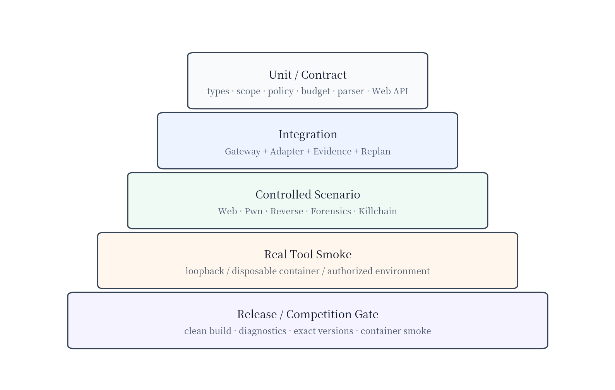
图 6 从单元测试到比赛发布门的测试分层
层级 | 主要覆盖 | 是否需要外部安全工具
Unit | scope、policy、budget、planner、parser、evidence/verifier、registry | 否
Integration | Gateway + adapter + audit + decision completion + replan | 可用 controlled executor
Controlled Scenario | Web/Pwn/Reverse/Forensics/Killchain 端到端 harness | 默认 deterministic executor
Loopback/Fixture | 真实本机 HTTP/文件 fixture | 部分需要
Real Tool Smoke | 真实 nmap/readelf/... against loopback/container | 需要；必须授权
Release Gate | clean build + check + diagnostics + exact version + demo trace | 比赛镜像

18.2 常用命令
npm run check
npm run test --workspace=@earendil-works/pi-secagent
npm run build --workspace=@earendil-works/pi-secagent
# 真实工具 smoke（仅受控环境）
SECAGENT_REAL_TOOL_SMOKE=1 npm run test --workspace=@earendil-works/pi-secagent -- test/tools-local.test.ts

附录 A. 关键接口速查

A.1 SecurityToolExecutionResult
type SecurityToolDiagnosticCode =
"missing" | "incompatible" | "precondition" | "execution" | "timeout";
interface SecurityToolExecutionResult {
ok: boolean;
output?: unknown;
diagnostic?: { code; message; command?; exitCode? };
evidence: NormalizedSecurityEvidence[];
}

A.2 Scope 目标类型（当前）
type ScopeTargetKind = "host" | "domain" | "ipv4" | "cidr" | "url";

A.3 Risk / Policy
type RiskLevel = "P0" | "P1" | "P2" | "P3";
type PolicyMode = "strict" | "competition" | "autonomous";

A.4 Autonomous tool
security_autonomous({ action: "step" | "run" | "inspect",
maxSteps?: 1..50,
stopOnExecutionFailure?: boolean })

附录 B. 源码追溯索引
主题 | 主要源码/文档
Profile host | packages/coding-agent/src/core/agent-profile.ts
Sec Profile | packages/secagent/src/profile.ts
Runtime | packages/secagent/src/runtime.ts
State/Event | packages/secagent/src/core/state.ts / types.ts
Intake/Archive | packages/secagent/src/intake/intake.ts / archive.ts
Candidate/Input | packages/secagent/src/core/candidate-generator.ts / action-input.ts
Planner/Observer/Budget | packages/secagent/src/core/planner.ts / observer.ts / budget.ts
Policy/Scope/Protected Paths | packages/secagent/src/core/policy.ts / scope.ts / protected-paths.ts
Gateway | packages/secagent/src/tools/gateway.ts
Tool model | packages/secagent/src/tools/catalog.ts / registry.ts / adapter.ts
MCP | packages/secagent/src/integrations/mcp-policy.ts
Subagents | packages/secagent/src/agents/control-plane.ts / integrations/subagent-delegation.ts
Evidence | packages/secagent/src/core/evidence-graph.ts / verifier.ts
Report | packages/secagent/src/report/generator.ts
Diagnostics | packages/secagent/src/diagnostics.ts
Web Profile API | packages/web-ui/app/api/agent/[id]/profile/route.ts
Web SSE | packages/web-ui/app/api/agent/[id]/events/route.ts
New Session mode | packages/web-ui/app/api/agent/new/route.ts
Tests | packages/secagent/test/
Competition docs | packages/secagent/docs/architecture.md / autonomous-loop.md / competition.md

